Vorlesung 13.11.2023  
Einführung in die Informatik

### Computer Allgemein

* Computersysteme bestehen aus verschiedenen Einzelkomponenten. ​
  + Diese bestehen aus Logikgattern​
* CPUs bestehen aus vielen Gattern. ​
* Ständig ändern sich Hardware- und Rechnerarchitekturen. ​
* Fundamentale Veränderungen sind sicherlich seltener geworden
* Nach dem Tanebaumsystem lassen sich Komponente einteilen
* problemorientierte Sprachen,​
* Assembler,​
* Betriebssystem Maschine,​
* Befehlssatzarchitektur,​
* Mikroarchitektur,​
* digitale Logik sowie​
* Elektronik/Transistoren.

### Computer Aufbau

* Der Prozessor besteht aus Rechen- und Steuerwerk.​
* RAM
  + Der Arbeitsspeicher enthält die Befehle von ablaufenden Programmen.
* Das Bussystem ist für den Transport von Daten zwischen den Einheiten zuständig.​
* Die Ein-/Ausgabeeinheiten kommunizieren mit der Umwelt.
* Bios ist im ROM Speicher hinterlegt
  + Beinhaltet wichtige Systemtests und einstellungen.
* Chipsatz
  + sind fest auf dem Mainboard untergebrachte Schaltkreise, die z. B. die Steuerung für sämtliche Anschlüsse des Mainboards übernehmen.

### 

### 

### 

### CPU Aufbau

* Typische Computersysteme besitzen eine Reihe von Komponenten
* In einer klassischen Von-Neumann-CPU ist das Rechenwerk, die Arithmetic Logic Unit (ALU) das bestimmende Element. ​
* Ein gebräuchliches Symbol für eine ALU sieht aus wie ein Multiplexer-Symbol mit einer Einkerbung oben. ​
* 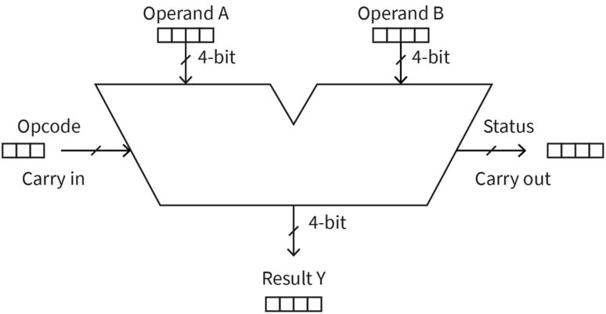
  + Operand A
    - Eingabewert, auf den die Operation angewendet wird.
  + Operand B
    - zweite Eingabewert, der in Verbindung mit dem ersten Operanden in der Operation verwendet wird.
  + Opcode
    - Der Opcode ist ein Befehl, der angibt, welche spezifische Operation von der ALU durchgeführt werden soll.
  + Status
    - ob die Operation erfolgreich war oder ob es einen Überlauf gab

### Speicher Aufbau

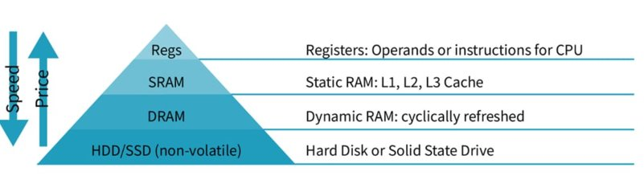

### I/O Allgemein

* Externe Geräte sind deutlich langsamer als die CPU. ​
* Des Weiteren können Situationen an diesen externen Geräten auftreten, die von der CPU nicht beeinflussbar sind. ​
* Das ist zum Beispiel eine Eingabe über Maus, Tastatur und Touch-Screen. ​
* Jede Eingabe kann die Arbeit der CPU unterbrechen und die Bearbeitung beeinflussen. ​
* Aus Sicht der CPU ist das eine sehr minimale und kurze Beeinflussung, aber sie ist vorhanden und muss behandelt werden.
* es gibt mehrere Verfahren, um mit diesen Unterbrechungen umzugehen. ​
  + synchronen Kommunikation
    - Bei der synchronen Kommunikation wartet die CPU bis eine Antwort eintrifft. ​
    - Das senkt die Gesamtleistung des Systems erheblich
  + Polling-Verfahren
    - Bei sogenannten Polling-Verfahren fragt die CPU das Gerät in regelmäßigen Abständen an, ob es ein Ergebnis gibt. ​
    - Führt zu quasi Multitasking allerdings wird dadurch die Kommunikationsverbindung erheblich belastet
  + Interrupt System
    - Das Gerät benachrichtigt die CPU über ein Ereignis oder darüber, dass ein Ergebnis zu einem vorherigen Befehl vorhanden ist.

### 

### DMA

* Um Kommunikation zu erleichtern, gibt es das Prinzip des Direct Memory Access (DMA). ​
* Fordert die CPU zum Beispiel von der Festplatte Daten an, dann ist der Controller dieser Festplatte damit beauftragt, diese Daten zu beschaffen. ​
* In der Zwischenzeit kann die CPU andere Aufgaben ausführen. ​
* Sind Daten bereit, kann der Controller diese direkt in den Hauptspeicher des Systems schreiben und die CPU benachrichtigen.
* Der Vorteil ist, dass die CPU nicht mit dem Kopiervorgang der Daten beschäftigt ist. ​
* Die Benachrichtigung, dass die Daten verfügbar sind, erfolgt über ein Interrupt.

### Schnittstellen und Treiber:

* Geräte können sowohl kabelgebunden als auch kabellos sein. Kabellose Geräte brauchen auch dementsprechend kabellose Schnittstellen
* Bussysteme werden als interne Schnittstellen bezeichnet

Aufbau interne Schnittstelle:

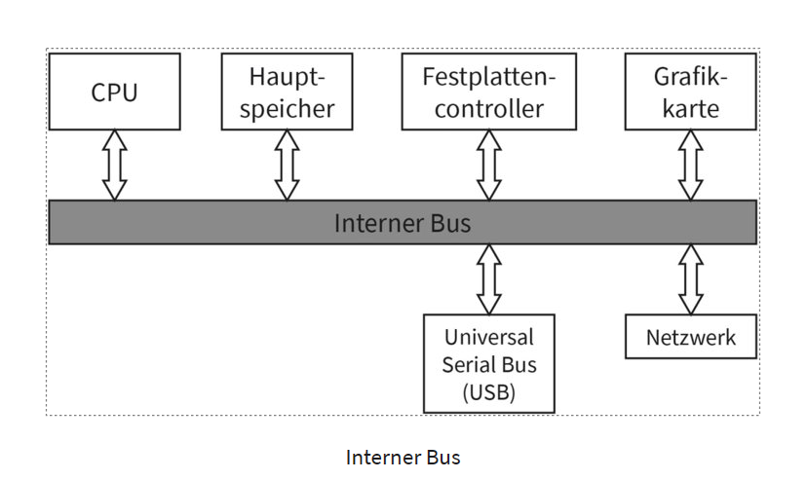

Externe Schnittstellen:

* Weit verbreitete externe Schnittstelle - das USB (Universal Serial Bus)
* USB dient zum Anschluss von Peripheriegeräten, zum Beispiel Maus, Tastatur, externen Festplatten, USB-Sticks, Webcams und dergleichen.
* Ein weitere Beispiele für externe Schnittstelle ist WLAN (Wireless Local Area Network), Infrarot (IrDA), Bluetooth
* Treiber oder Gerätetreiber sind wichtige Software-Komponenten beim Zusammenspiel von Computersystemen mit Geräten aller Art. ​
* Treiber sind für die Anbindung eines Gerätes über interne oder externe Schnittstellen erforderlich. ​
* Ein Gerätetreiber sorgt dafür, dass das angeschlossene Gerät ordnungsgemäß gesteuert werden kann. ​
* Auf der Seite des Geräts kommuniziert der Treiber in der Regel direkt mit der Hardware und nutzt Steuersignale und Daten, um Informationen vom Gerät zu erhalten und zum Gerät zu transportieren.

Kurzgefasst: Ein Treiber ist eine Art Übersetzer/Vermittlungsschicht zwischen Betriebssystem und Gerät.

* Bei neuen BS Versionen kann es sein das die Treiber auch aktualisiert werden Müssen.

### High-Performance-Computing (HPC)

* Unter dem Begriff High-Performance-Computing (HPC) werden in der Praxis einige Möglichkeiten und technische Lösungen zusammengefasst.
* Bei HPC wird Rechenleistung gebündelt. Ziel: Viel Leistung zur Verfügung zu stellen als herkömmliche Computer haben.
* Auch bekannt als Supercomputing
* Ein Verbund aus Computern wird Multi-Computer-Cluster genannt. Bei einem Multi-Computer-Cluster gibt es mehrere Computer welche jeweils mindestens eine CPU mit mehreren Kernen enthalten.
* Ein großer Verbund aus vielen kleinen Einheiten, wie zum Beispiel leistungsschwachen Raspberry Pi, kann rechenintensivere Aufgaben übernehmen als ein einzelner leistungsstarker Computer.

### HPC - Cloud:

* Um die Leistungsfähigkeit von Cloud-Systemen zu erhöhen, kommen in der Regel Multikernprozessoren zum Einsatz.
* Damit sind CPUs gemeint, die mehr als einen Kern besitzen. Dadurch können auch mehrere Befehlsströme (Threads) parallel (gleichzeitig) ausgeführt werden.

### 

### Beispiele HPC:

Typische Beispiele für Anwendungen und Einsatzszenarien des High-Performance-Computings sind:​

* Genomforschung,​
* digitale Simulationen (zum Beispiel Crash-Tests),​
* Erzeugen von Animationsfilmen und CGI,​
* Klimamodelle und Wettervorhersagen,​
* Risikomanagement und Risikoanalysen im Finanzsektor,​
* autonome Fahrsimulationen sowie​
* Verkehrslenkung und Verkehrssteuerung.